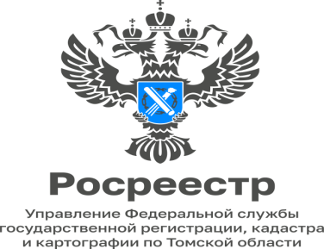

10.03.2023

Ограничения по проведению КНМ в 2023 году»

Росреестр в 2023 году не будет проводить плановые проверки земельного законодательства. Речь идёт о федеральном государственном земельном контроле (надзоре).

«С учетом ограничений в 2023 году акцент будет сделан на проведение мероприятий по профилактике нарушений обязательных требований» - отметила руководитель Управления Росреестра по Томской области Елена Золоткова.

Согласно постановлению Правительства Российской Федерации от 10.03.2022 № 336 «Об особенностях организации и осуществления государственного контроля (надзора), муниципального контроля» (в ред. Постановления Правительства РФ от 04.02.2023 № 161) введен мораторий на проведение плановых проверок и ограничения на проведение внеплановых проверок.

Внеплановые проверки в отношении физических лиц, юридических лиц и индивидуальных предпринимателей будут проводиться по согласованию с прокуратурой только в случае угрозы причинения вреда жизни и тяжкого вреда здоровью граждан, обороне страны и безопасности государства, возникновения ЧС природного и техногенного характера, а также при выявлении индикаторов риска нарушения обязательных требований.

Начальник отдела государственного
земельного надзора
Александр Ткачев

